Добрый день! Возврат НДФЛ проведен январем 2019 года.
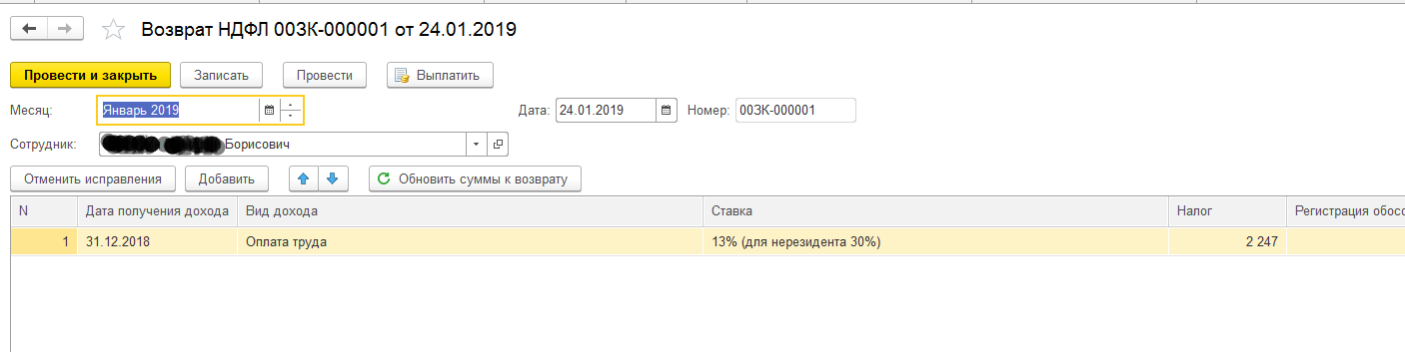
При заполнении 6-НДФЛ за 2018 год исчисленный налог в строке 040 меньше удержанного налога в строке 070 на сумму Возврата НДФЛ. В строке 090 возврат не отображается в годовом отчете, но он попадает в возвращенный налог (строка 090) в 6-НДФЛ за 1 квартал 2019 года. В отчете за какой период должен отобразиться Возврат НДФЛ? Если в 6-НДФЛ за 2018 год, то, как это сделать, на что обратить внимание? И правильно ли, что сейчас он отображается в 6-НДФЛ за 1 квартал 2019 года, а в 2-НДФЛ за 2018 год.

